Petits moelleux au café

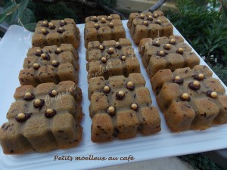 Pour 12 Petits moelleux au café
- 175 g de beurre pommade
- 200 g de sucre
- 4 œufs
- 3 sticks de café soluble (5 g)
- 200 g de farine
- 130 g de crème liquide
- 3 càs de vermicelles chocolat (40 g)
- ¼ de fève Tonka
Empreintes mini tablettes
Préchauffage du four à 180°C

Fouetter le beurre pommade et le sucre jusqu'à ce que la préparation soit bien crémeuse.
Ajouter les œufs et fouetter.
Dissoudre le café dans deux cuillerées d'eau chaude.
Incorporer la farine, la crème et le café et mélanger jusqu'à ce que la crème soit lisse.
Incorporer les vermicelles au chocolat à la spatule.
Répartir la pâte en remplissant les empreintes jusqu'au bord (Aucun problème, la pâte ne gonfle pratiquement pas).
Enfournez pour 20 minutes.
Démouler et laisser refroidir sur une grille.

